**Муниципальное общеобразовательное учреждение**

**«Начальная школа-детский сад»с.п. Куба-Таба**

**Баксанского муниципального района Кабардино – Балкарской Республики**

**Конспект НОД по развитию речи «Профессии в детском саду» в старшей группе.**

**Воспитатель: Берхамова Р.С.**

**2022-2023**

**Конспект НОД по развитию речи «Профессии в детском саду» в старшей группе детского сада с презентацией**

**Назначение:** НОД по лексической теме «Детский сад. Профессии»  
**Возрастная аудитория:**старший дошкольный возраст (5-6 лет).

**Цель:**формирование познаний о профессиях сотрудников детского сада через разнообразные игры  
**Задачи:**  
*1. Коррекционно – образовательные:* расширить представления о профессиях сотрудников детского сада, знать их отличия  
*2. Коррекционно – развивающие:*расширить словарный запас по теме, развивать внимание, память  
*3. Коррекционно – воспитательные:* воспитывать уважение к сотрудникам детского сада и их труду  
**Активизация словарного запаса:** детский сад, адрес, двухэтажный, воспитатель, помощник воспитателя, логопед, медицинский работник, кастелянша, кухонные работники, физрук, музыкальный руководитель, методист (заместитель заведующего по образовательной деятельности), заведующий.  
**Техническое обеспечение занятия:**  
**Оборудование:** ноутбук  
**Демонстрационный материал:** презентация профессии сотрудников детского сада  
**Раздаточный материал:** карточки для игры «Рассортируй» на каждого ребёнка; карточки для игры «Гладится или нет?» на каждого ребёнка; разноцветные витаминки на пятерых детей; карточки для игры "Рассортируй посуду" на каждого ребёнка; карточки для игры «Найди лишнее и назови» на каждого ребёнка  
**Предварительная работа:** беседы о профессиях сотрудников детского сада; знакомство с развивающими играми по лексической теме.  
**Планируемые результаты:**  
- расширение представлений о профессиях сотрудников детского сада;  
- уточнение, чем занимается каждый сотрудник детского сада;  
- развитие словарного запаса по теме;  
- закрепление умения давать ответы на вопросы

**Ход занятия**

**Организационный момент**  
**Воспитатель:** Ребята! Давайте поздороваемся и подарим улыбки и хорошее настроение друг другу.



Рано утром Солнышко встает (поднялись на носки, раскрыли пальцы рук)  
Всех на улицу гулять зовет («шагают» на месте)  
Выхожу из дома я и мои друзья (идут, высоко поднимая колени)  
Добрый день, улица родная моя! (руки в стороны)  
Отвечаю Солнцу я и мои друзья (машут руками над головой)  
Отвечаю Цветам и Травам я и мои друзья (присесть, обнять руками колени)  
Здравствуй, город Бендеры – Родина моя! (берутся за руки)  
**Воспитатель:** Ребята! Улыбнитесь друг другу! Молодцы!  
  
**1. Мотивационная ситуация**  
**Воспитатель:** Ребята, когда я сегодня утром пришла на работу, обнаружила конверт. Как Вы думаете, что может лежать в конверте?

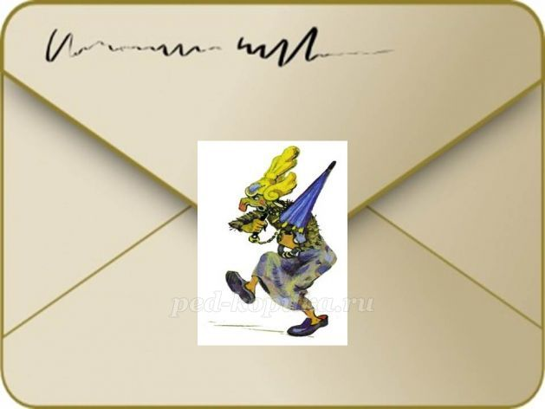

**Дети:** письмо, карта для путешествия.  
**Воспитатель:** Вот письмо. Сейчас я его Вам прочитаю.  
*«Привет, ребятишки! Наблюдала за Вами через мое волшебное зеркало. Вы очень много смеетесь, играете, шумите и мешаете мне колдовать. Поэтому я заколдовала Вашего Заведующего и всех работников детского сада кроме воспитателя. Теперь Вам будет не с кем играть и шуметь. Расколдовать взрослых Вам может помочь только волшебница Стелла. Бамбара, чуфара, лорики, ерики, пикапу, трикапу, скорики, морики! Колдунья Бастинда».*  
  
**Воспитатель:** Ребята! Как нам найти волшебницу Стеллу? Из какой она сказки?  
**Дети:**Стелла – волшебница из сказки Александра Волкова «Волшебник Изумрудного города»  
**Воспитатель:** Как нам попасть к волшебнице Стелле?  
**Дети:** Давайте ей позвоним и расскажем о том, что произошло. Волшебница Стелла нам поможет.  
*Звучит музыка П.И. Чайковский «Вальс цветов»*  
  
  
  
**Волшебница Стелла:** Ребята! Рада Вас видеть! Птицы рассказали мне о том, что произошло у Вас за несчастье. Бастинда превратила всех сотрудников детского сада в неживые картинки. Если Вы расскажете, чем занимаются каждый из сотрудников и выполните все задания колдуньи Бастинды – взрослые оживут, а Вы будете с ними играть. Буду наблюдать за Вашими приключениями и помогать!

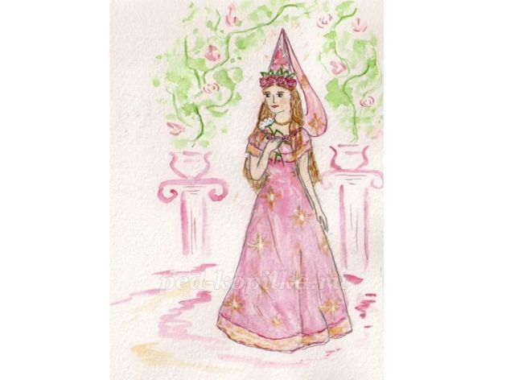

**2. Развивающие игры по лексической теме «Профессии работников детского сада»**  
**Воспитатель:** ребята! Отправимся в такое необычное путешествие, чтобы оживить взрослых?  
**Дети:** да!  
**Воспитатель:** Тогда надо повернуться вокруг себя и сказать волшебные слова: «Один, два, три – путешествие начнись!»  
Дети говорят слова, поворачиваются вокруг себя.  
*Воспитатель включает презентацию «Профессии работников детского сада»*  
**Воспитатель:** Вот и первая заколдованная картинка. Как Вы думаете, кто на ней изображён?



**Дети:** медсестра  
**Воспитатель:** Что делает медсестра в детском саду? Можно ли обойтись без медсестры?  
**Дети:** Измеряет температуру три раза в день, проверяет, как мы кушаем, аккуратно ли одеты, подстрижены ли ногти, нет у нас насморка или температуры. Медсестра выдает витамины для здоровья.  
**Воспитатель:** Все верно! Еще медсестра проверяет, как приготовлен завтрак, обед и полдник. Как зовут нашу медсестру?  
**Дети:** Татьяна Александровна.  
**Воспитатель:** Давайте поиграем в **игру «Разноцветные витаминки»**Сейчас мы будем собирать витаминки в разные баночки. Играют пятеро детей, потом еще пятеро детей. Стоят пластмассовые баночки, на которых наклеены круги разного цвета (зеленые, голубые, оранжевые, синие, фиолетовые). На столе лежат на подносе разноцветные круги этих цветов. По сигналу дети собирают в свою баночку витаминки того цвета, какой на их банке. Количество витаминок должно быть одинаковым. Выигрывает тот, кто без ошибок собрал только витаминки своего цвета. Если нет такого количества пластмассовых баночек, можно сделать баночки из бумаги в виде конвертиков с наклеенными кругами.

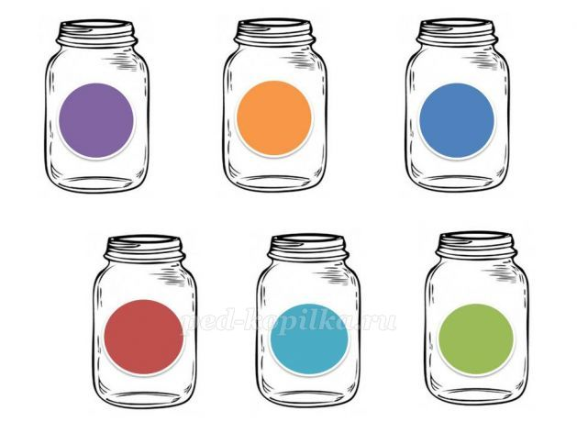



**Воспитатель:**Молодцы! Замечательно справились! Рассортировали все витаминки. Наша медсестра превратилась из картинки в живую медсестру, будет заботиться о нашем здоровье.  
  
**Воспитатель:** Ребята! посмотрите на вторую картинку. Кто изображен на ней?

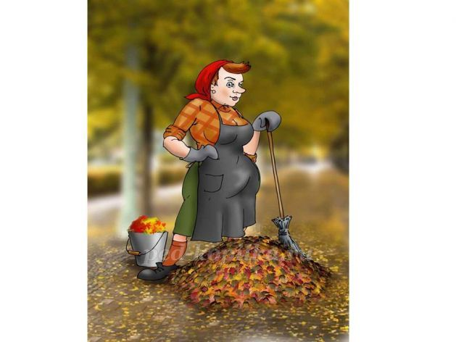

**Дети:** Дворник.  
**Воспитатель:** Чем помогает дворник детскому саду?  
**Дети:** подметает мусор, убирает участки от палок и камней, зимой очищает дорожки от снега, посыпает их песком, чтобы не упасть.  
**Воспитатель:** Поможем нашему дворнику убрать сосновые шишки с наших участков.  
**Игра «Не урони шишку!»** Проводится в виде эстафеты. Каждому ребенку дается по одной сосновой шишке. У капитана команды есть пластмассовый совочек. Он кладёт сосновую шишку в совочек, добегает до пластмассового ведра, кладет в него сосновую шишку и бежит обратно, потом передает совочек следующему в команде ребенку. Выигрывает команда, которая первой справилась с заданием. Если нет сосновых шишек, можно использовать крупные каштаны.

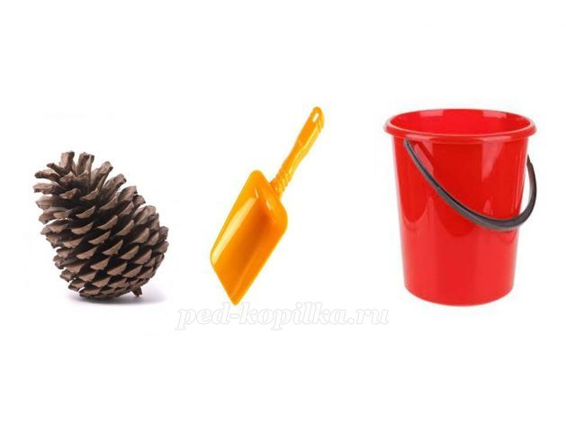

[Узнать больше](https://yandex.ru/an/count/WhaejI_zOoVX2LaR0rqL07FZY2OQbKgbKga4mGHzFfSxUxRVkVDTNpjVl-FrXZjSAeqXeICZ6dNLUdJ2sPCYp-tfYHo4ZGA4JugU79gZU4fzG3XHE7zk9pxDSsaKlwSaaAWqh4f6GaD0Ga0aaeYeI3AMgbQZ9A4HLUkHaHqmPPD2aRC_Cn5Ado433Hhf58EEezSPUp-tjt0Nl3spEfsj1O3TG34fJ6fV1lyAq4e7_GhGIWV51MYbWtq5QALPJ0hGIhF-2j1EeJpJfzEsfmlOJnxRYJ_jAGq1RD8i9ZbV4qZcW0mI-MNbT6C80MIJ4jMO02b9XWORyAIm9itWO7ra8c2PYn0g37lZzP28twP1DyClryqErG0I28z67RI0ksoy_YngmWRk05-qYLZqCYvGMWrximojIwjXMqYaKCcuokGY3LUwGWYgCOGIdZIBIG1R37kH1-oYpXGRjrHXq5A8J784C0xhoHCc9YnsXkmqV9lPqbTFga9646WW0Q7qbI43J9V2bX7r0ob4F6dgCT3y-hEe9jUVHJNtPPgIB_OfA_bX6ghizS4Kg9pyBmKg9zzBWSh9vrReiUJl1Y2sVUtE3YG_Qm1Y6zCiG1Ep702lhkiwbZPF25IKp48tQW1YDqZl6X2rWD5R6phhwmYnwDuiWI_VOAEOFTcd9U4Y-Z7jmI6uikWX-c_Lx8iSfDaNEKYlzLyy99VeyDa_juZ5i0PGCbSgbKhh1oZmR6O7vSTmGw78nDu1I04p_4tS0TW8Wj-sdPdb1Fy5E6GGK6CMoQ9s0j6jv7sH-xNctq6ang3GqJgvB46GNNuVXvqD3jU6776PTUzPeOWIoD0jr1qfPyBsY636IL3hDhpIioFqevT775Igjg0__csu9-El_OwttSt3yOC-kXynrsYUtnZ94qlnXYvHLaTWUvM5Nva4~2?stat-id=25&test-tag=555803127840785&banner-sizes=eyI3MjA1NzYwNzUwNTgxNzMzOSI6Ijg0NXgzNDkifQ%3D%3D&actual-format=10&pcodever=913395&banner-test-tags=eyI3MjA1NzYwNzUwNTgxNzMzOSI6IjI4MTQ3NDk3Njg5OTEyMSJ9&constructor-rendered-assets=eyI3MjA1NzYwNzUwNTgxNzMzOSI6MjEwNTk5N30&pcode-active-testids=908466%2C0%2C64%3B910219%2C0%2C33&width=845&height=349)

**Воспитатель:** Молодцы! Помогли дворнику убрать все сосновые шишки с участка.  
**Воспитатель:** Как зовут нашего дворника?  
**Дети:** Людмила Анатольевна  
**Воспитатель:** Теперь Людмила Анатольевна тоже превратилась в живого человека, она ушла убирать территорию детского сада.

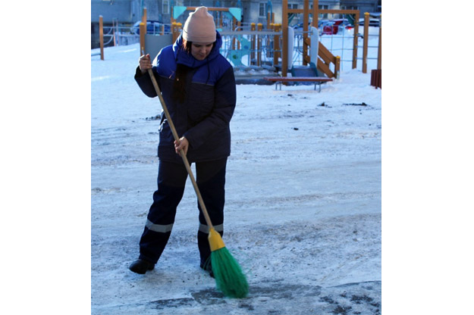

*Фото: Алеся Копылова,*[*https://krasnoturinsk.info*](https://krasnoturinsk.info/)  
  
**Воспитатель:** Дружно потрудились! Пришло время для третьей картинки. Кто изображен на картинке?



**Дети:**Повар (кухонный работник)  
**Воспитатель:** Нужны ли повара в детском саду?  
**Дети:** повара готовят завтрак, обед, полдник. Они помогают детям вырасти сильными и здоровыми.  
**Воспитатель:** Чтобы расколдовать наших поваров, надо правильно рассортировать продукты.  
**Игра «Рассортируй».**  
*Ход игры:*  
На подносе лежат картинки с ягодами, фруктами и овощами. Играют три ребенка. У каждого ребёнка есть пластмассовая тарелка, на которой приклеена ягода, овощ или фрукт. Надо выбрать из картинок на подносе только те картинки, которые будут только овощами, фруктами или ягодами и назвать их. Выигрывает тот ребенок, который справился без ошибок. Можно использовать региональные овощи, фрукты, ягоды.

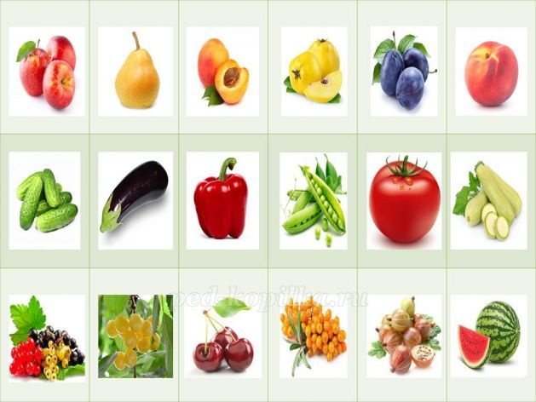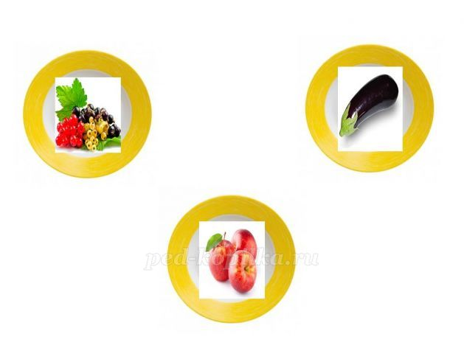

Первый ряд – фрукты: яблоко, груша, абрикос, айва, слива, персик  
Второй ряд – овощи: огурец, баклажан, сладкий перец, горох, помидор, кабачок  
Третий ряд – ягоды: смородина, белая черешня, вишня, облепиха, крыжовник, арбуз  
**Воспитатель:** Молодцы! Все правильно назвали овощи, фрукты, ягоды, которые растут в нашем регионе. Теперь повара превратились в настоящих людей. Они пошли готовить обед.

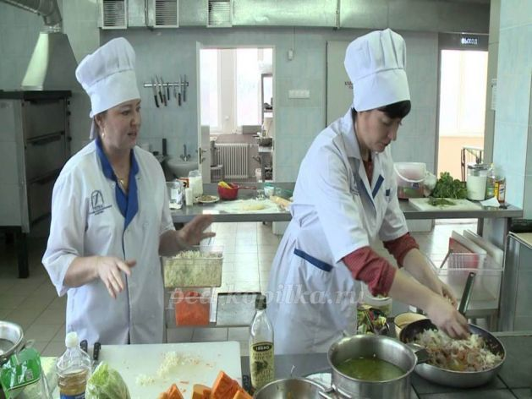

**Воспитатель:** Наше путешествие продолжается. После обеда всем детям в детском саду нужно отдохнуть на кроватях. Давайте вспомним, кто помогает, чтобы белье всегда было чистым? Наша четвёртая картинка – кто на ней изображен? 

**Дети:** Это кастелянша.  
**Воспитатель:** Как зовут нашу кастеляншу?  
**Дети:** Татьяна Дмитриевна.  
**Воспитатель:** Чем занимается кастелянша в детском саду?  
**Дети:** Стирает и гладит постельное белье, шьет матрасы, одежду и костюмы для праздников.  
**Воспитатель:** Поиграем в **игру «Гладится утюгом или нет?»**  
*Ход игры:*  
Дети получают карточки с изображением различных предметов (машинка, рубашка, ковер, ваза, совок, веник и другие). Они называют предмет и говорят, можно его гладить утюгом или нет.

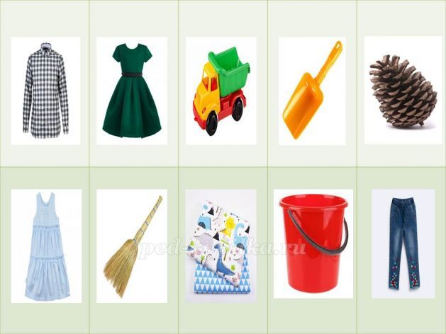

Можно гладить – платье, рубашка, сарафан, брюки, постельное белье  
Нельзя гладить – машинка, совочек, ведро, веник, шишка  
**Воспитатель:** Молодцы! Теперь наша кастелянша превратилась в живого человека. Она ушла стирать и отглаживать постельные принадлежности.

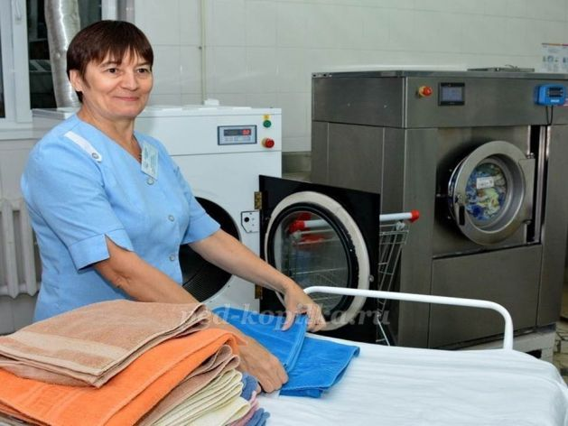

**Воспитатель:** В детском саду есть очень важный человек, который помогает Вам быть ловкими, спортивными, играть в подвижные игры. Посмотрите, кто это на картинке?

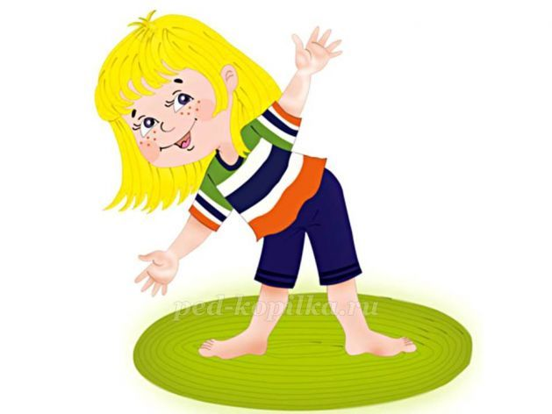

**Дети:** Это физкультурный руководитель.  
**Воспитатель:** Нужен физрук в детском саду детям?  
**Дети:** Да! Он учит, как правильно прыгать, бегать, выполнять спортивные упражнения, участвовать в эстафетах и играх.  
**Воспитатель:** Сейчас проведем с Вами **физминутку под музыку «Солнышко лучистое»**  
**Воспитатель:** Как зовут нашего физрука?  
**Дети:** Наталья Васильевна  
**Воспитатель:** Теперь наш физрук тоже превратился в живого человека. Она ушла подбирать для ребят новые интересные спортивные упражнения.  
**Воспитатель:** Вы пришли к нам в детский сад, для того, чтобы научиться правильно и красиво разговаривать, выговаривать все звуки. Кто помогает в этом детям? Посмотрите внимательно на картинку, скажите, кто на ней изображён?

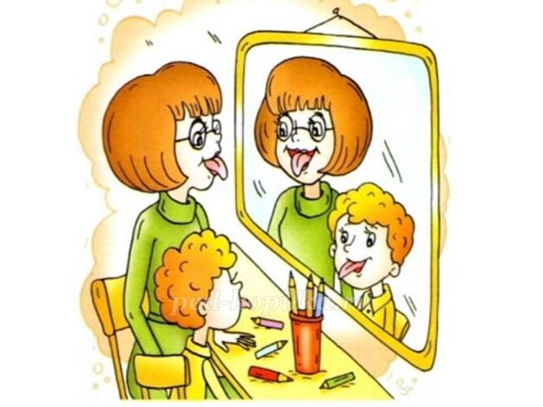

**Дети:** Логопед  
**Воспитатель:** Нужен логопед в детском саду?  
**Дети:** Да. Он учит, как правильно выговаривать звуки, составлять предложения, читать слова по слогам, различать звуки (гласные, согласные).  
**Воспитатель:** Как зовут нашего логопеда?  
**Дети:** Татьяна Ивановна.  
**Воспитатель:** Давайте вместе с логопедом поиграем с нашими язычками.  
Можно использовать частично этот ролик.  
**Воспитатель:**Наш логопед теперь превратилась в живого человека. Она отправилась подбирать новые увлекательные игры для детей.  
**Воспитатель:** У нас в детском саду есть человек, который учит детей петь песни, танцевать. Посмотрите на картинку, кто это?

**Дети:** Музыкальный руководитель.  
**Воспитатель:** Чем занимается музыкальный руководитель?  
**Дети:** Он учит детей играть на музыкальных инструментах. Петь песни, танцевать.  
Воспитатель поиграем в **игру «Узнай песню и пропой ее»**Можно использовать несколько песен.  
**Воспитатель:** Как зовут нашего музыкального руководителя?  
**Дети:** Вера Алексеевна  
**Воспитатель:** Теперь музыкальный руководитель превратилась в живого человека. Она отправилась придумывать новое музыкальное путешествие для детей.

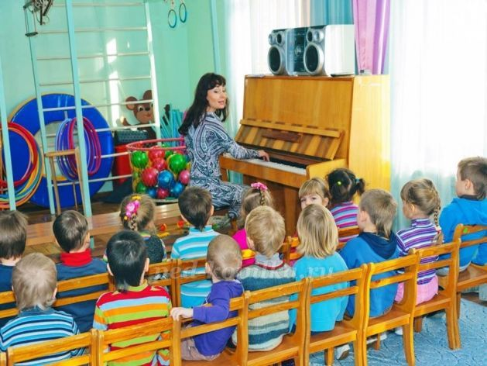

**Воспитатель:**В детском саду есть человек, который помогает убирать, следит за чистотой в группе, умывальнике, моет посуду. Посмотрите на картинку, о ком я рассказывала?

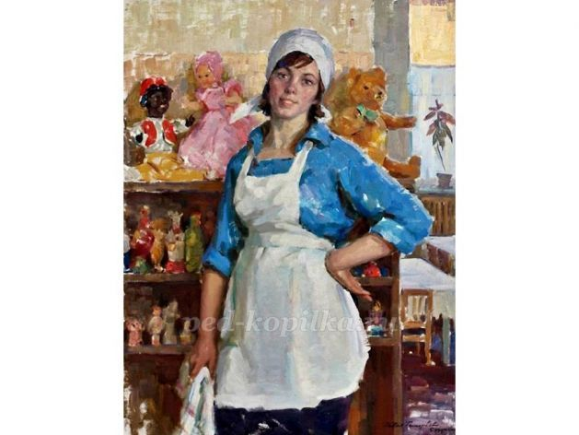

**Дети:** Это помощник воспитателя.  
**Воспитатель:** Как зовут помощника воспитателя в нашей группе?  
**Дети:** Евдокия Семёновна.  
**Воспитатель:** Чем занимается наш помощник воспитателя?  
**Дети:** Кормит детей завтраком, обедом и полдником. Следит за чистотой в группе, умывальнике, в раздевалке. Дезинфицирует посуду и группу от микробов и вирусов. Помогает одеваться на прогулку и раздеваться после прогулки.  
**Воспитатель:** Все верно! Поиграем **в игру «Рассортируй посуду»**  
*Ход игры:*  
Дети получают карточки с изображением посуды. Надо сказать, эта посуда относится к столовой или кухонной посуде.

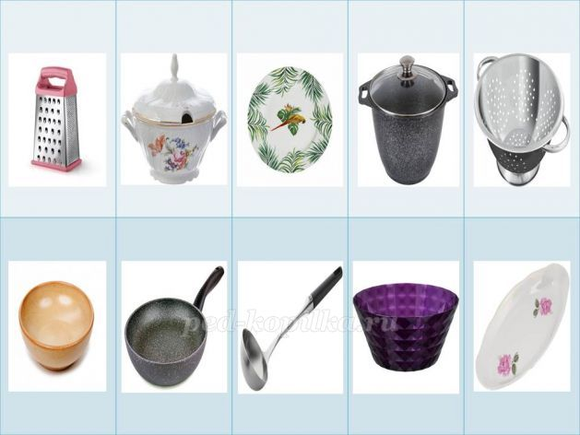

Кухонная – тёрка, дуршлаг, кастрюля, сковородка, половник  
Столовая – супница, селедочница, мелкая тарелка, глубокая тарелка, салатница  
**Воспитатель:** Молодцы! Все справились с этой игрой. Наш помощник воспитателя превратилась в живого человека. Она пошла готовиться к обеду, чтобы накормить Вас.

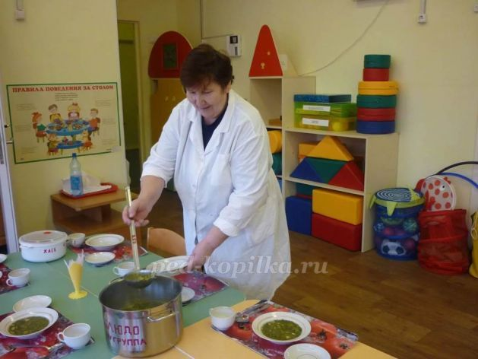

**Воспитатель:** В детском саду есть человек, который составляет расписание занятий с детьми. Посмотрите на картинку и назовите, кто это?  
**Дети:** Это заместитель заведующего по образовательной деятельности (методист)  
**Воспитатель:** Как зовут этого человека в нашем детском саду?  
**Дети:**Светлана Михайловна  
**Воспитатель:** Чем занимается заместитель заведующего по образовательной деятельности?  
**Дети:** Говорит, когда какое будет занятие у детей, когда надо выходить на прогулку и возвращаться с нее, в какие игры надо играть и как развивать детей.  
**Воспитатель:** Проверим, как вы внимательны. **Игра с мячом «Отвечай – не ошибись»**  
**Вопросы:**  
1. Назови фрукт (яблоко, слива, груша)  
2. Огурец - это посуда? (нет, это овощ)  
3. Абрикос растет на пальме? (нет, лимон растет на дереве)  
4. Баклажан коричневого цвета? (нет, он фиолетовый)  
5. Капуста бывает горькая? (нет, она хрустящая)  
6. Чашку нельзя разбить? (можно, она хрупкая)  
7. Молоко можно налить в вазу? (нет, для этого есть ведро или кастрюля)  
8. Вишня бывает белой? (нет, она красного цвета)  
9. Смородину можно кушать немытой? (нет, будет болеть живот)  
10. Морковь бывает синей? (нет, она оранжевого цвета)  
Вопросы можно использовать другие в зависимости от уровня подготовки детей.  
**Воспитатель:** Молодцы! Все справились с такими «хитрыми» вопросами.  
Наш заместитель заведующего превратился в живого человека. Она составляет расписание занятий для детей.

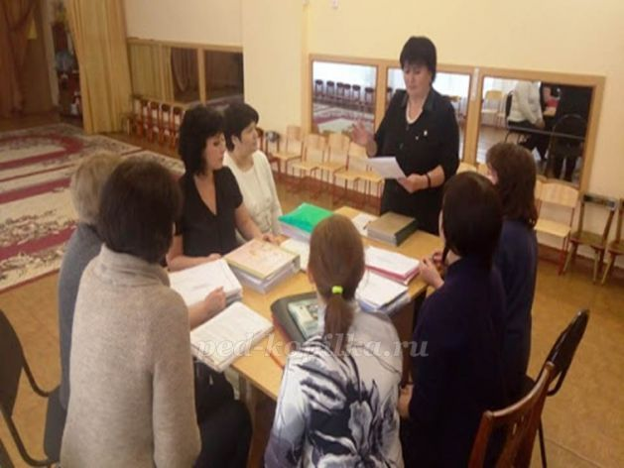

**Воспитатель:** Осталась самая последняя картинка. Без этого человека не смог бы работать наш детский сад. Это самый главный человек в детском саду. Посмотрите на картинку, ответьте, кто это?



**Дети:** Заведующий.  
**Воспитатель:** Как зовут нашего заведующего?  
**Дети:** Валентина Фёдоровна  
**Воспитатель:** Что делает Валентина Фёдоровна в детском саду?  
**Дети:** она самая главная. Она помогает воспитателям и всем работникам, детям, чтобы всем было интересно и весело играть и работать в детском саду. Она отвечает за то, чтобы взрослые и дети были здоровы.  
**Воспитатель:** Все верно! Поиграем в **игру «Найди лишнее и назови»**  
*Ход игры:*  
Дети получают карточки с изображением посуды, одежды, обуви и других предметов и находят лишнее.

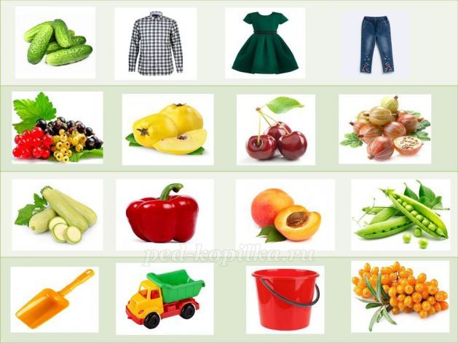

Первый ряд – лишний огурец - овощ, рубашка, платье и брюки – одежда  
Второй ряд – лишняя айва – фрукт, смородина, вишня, крыжовник – ягоды  
Третий ряд – лишний абрикос – фрукт, кабачок, горох, сладкий перец – овощи  
Четвертый ряд – лишняя облепиха – ягода, совочек, ведро, машинка – игрушки из пластмассы  
**Воспитатель:** Молодцы! Мы сумели оживить всех наших заколдованных взрослых.  
  
**Воспитатель:** Ребята! Подскажите, чтобы попасть к нам в детский сад, что нужно знать?  
**Дети:**Номер детского сада, его название и адрес.  
**Воспитатель:** Назовите номер и название нашего детского сада.  
**Дети:** Наш детский сад №9 называется «Букурия», что переводится «Радость», наш детский сад двухэтажный.  
**Воспитатель:** Назовите адрес нашего детского сада  
**Дети:** Город Бендеры, улица Лазо, дом 27.

**Воспитатель:**Замечательно! Кто помог нам расколдовать наших работников детского сада?  
**Дети:** Волшебница Стелла из сказки Александра Волкова «Волшебник изумрудного города»  
**Волшебница Стелла:** Ребята! Рада была наблюдать за Вашим путешествием. Вы своими умениями и правильными ответами развеяли колдовство коварной и злой Бастинды. Теперь в Вашем детском саду работают живые настоящие люди, а не картинки. Уважайте тех, кто с Вами проводит много времени и готовит Вас к школе. До новых встреч!  
**Воспитатель:** Ребята! Наше путешествие подошло к завершению. Теперь пора нам снова вернуться в детский сад. Нам надо повернуться вокруг себя и сказать волшебные слова: «Один, два, три – путешествие завершись!»  
**3. Итог занятия**  
**Воспитатель:**  
Кому мы сегодня смогли помочь?  
Чем Вам запомнилось наше путешествие?  
Какая игра Вам понравилась больше всего?  
Что было самым трудным для выполнения?  
  
**4. Рефлексия:**  
**Воспитатель:** У меня есть Бастинда и Стелла. Если Вас было интересно, Вы справились со всеми заданиями, возьмите себе волшебницу Стеллу. Если Вам было скучно, неинтересно, Вы не сумели ничего выполнить – возьмите колдунью Бастинду.

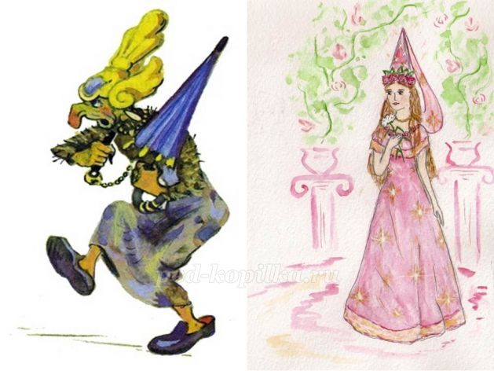

**Воспитатель:** Наше необычное путешествие – превращение завершено. Спасибо, что помогли расколдовать всех сотрудников детского сада.  
*Спасибо за внимание!*